API TESTING USING POSTMAN

1. POST

Uji API untuk Method POST pada table pinjam (untuk menambah pinjaman buku)

1. GET

Uji API untuk Method GET pada table buku (untuk mengambil data buku yang tersedia)

1. POST

Uji API untuk Method POST pada table buku (untuk menambah jumlah buku)

1. DELETE

Uji API untuk Method GET pada table buku (untuk mengambil data buku yang tersedia)

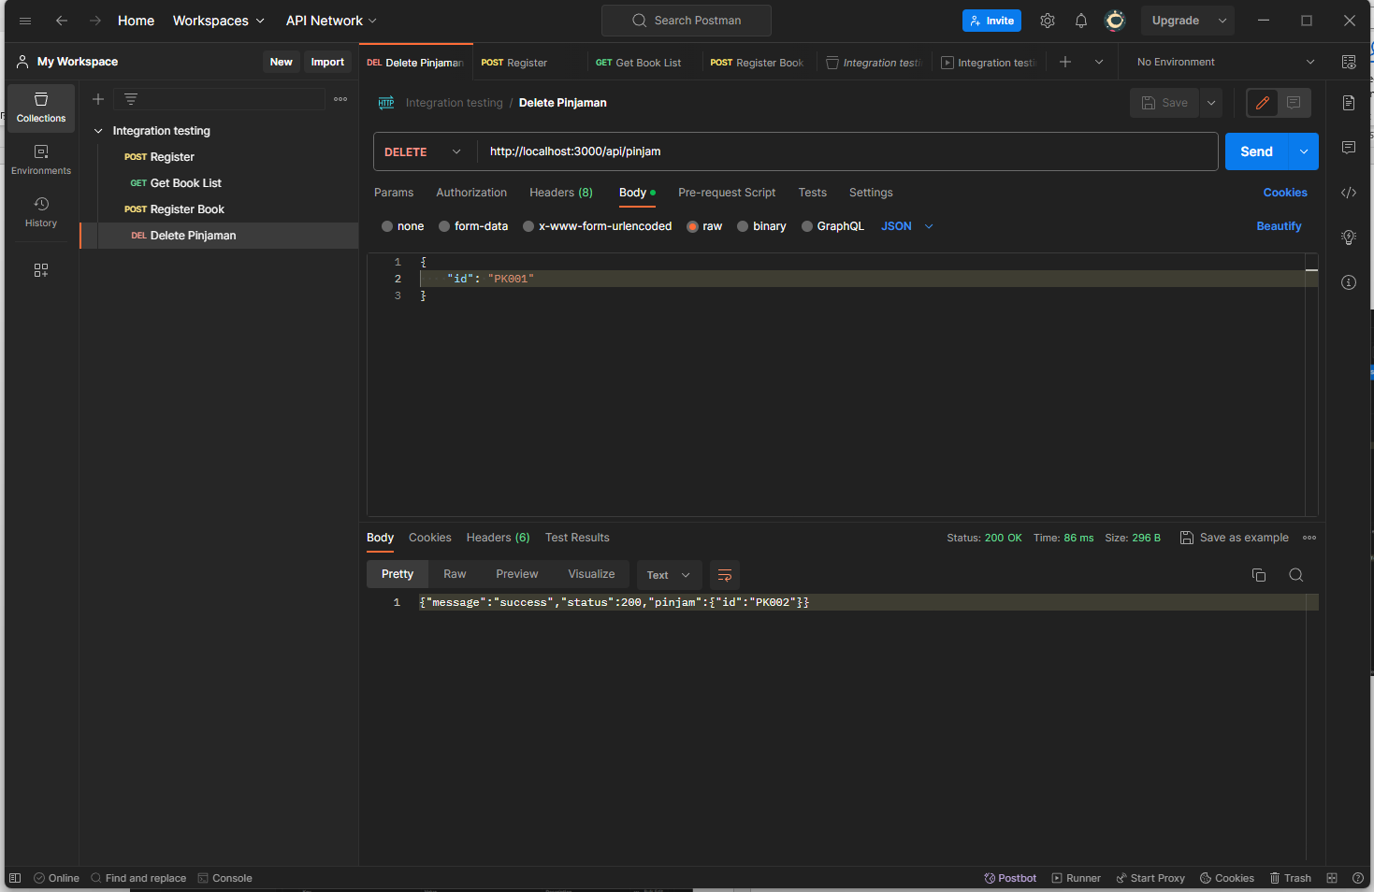

1. PUT

Uji API untuk Method PUT pada table buku (untuk mengganti data buku yang terpinjam)

